**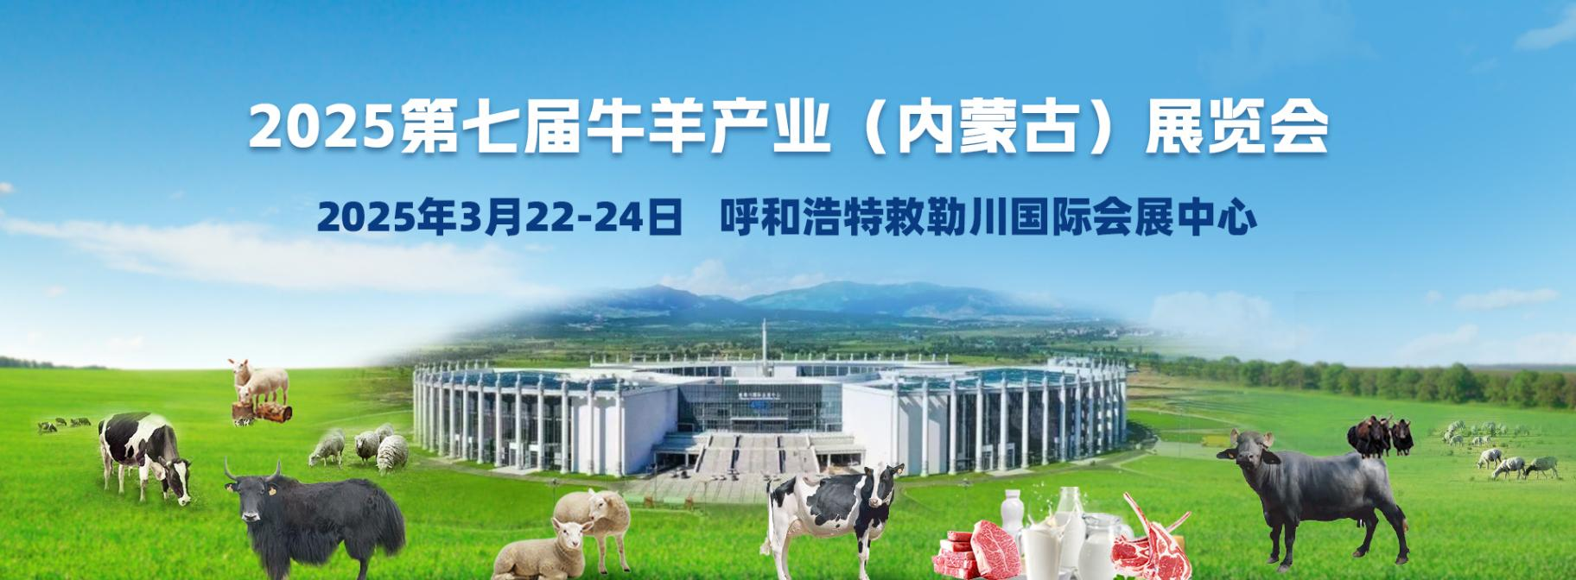**

**第七届牛羊产业（内蒙古）展览会**

**时间：2025年3月22-24日 地点：呼和浩特敕勒川国际会展中心**

内蒙古牛羊产业以其地大物博的优势正蓬勃发展，成为内蒙古的重要支柱产业。内蒙古作为我国重要的农畜产品生产基地，享有 “粮仓”“肉库”“奶罐” 等美誉。在这里，全国 5.7% 的粮食、15% 的牛羊肉、19% 的牛奶产自内蒙古。2023 年，内蒙古主要肉类产量 **285.4 万吨**、牛奶产量 **792.6 万吨**，牛羊肉产量均居**全国第一**，牛羊核心育种场数量更是保持**全国首位**。

在高质量发展的时代背景下，牛羊产业的各方参与者在持续提升自身核心竞争力同时，正在以开放、共享、协同、创新的全新姿态打破传统，为了进一步稳固内蒙古牛羊产业的重要地位，**第七届牛羊产业（内蒙古）展览会于3月22-24日**在呼和浩特敕勒川国际会展中心召开，以安全创新为目标，集中展示最新的牛羊养殖技术、优良品种、加工屠宰设备、加工包装机械、牛羊肉制品等全产业产业成果，为牛羊产业搭建一个专业、务实的平台，为上下游企业获取更多合作资源及贸易往来。

**【组织机构】**

主办单位：内蒙古农牧业产业化龙头企业协会

内蒙古畜博会展服务有限公司

艾克思博国际会展（内蒙古）集团有限公司

**【会议日程】**

展览地点：呼和浩特敕勒川国际会展中心 （呼和浩特新城区保合少镇恼包村）

布展时间：2025年3月20—21日（09：00-17:00）

展出时间：2025年3月22—23日（09：00-17:00）

2025年3月24日（09:00-12:00）

撤展时间：2025年3月24日（12:00-17:00）

**【上届回顾】**

2024第六届牛羊产业展览会，在成都天府农业博览园召开，展览面积10000平方米，挪威红牛、好力旺、美西动力、英美尔、云扬智能、华诚睿光、鑫悦智能、恒天然、澳龙、吉峰、郁金香、西域晨光、金华恒宇、浙江益乐等211家知名牛羊产业相关企业参展。展商满意度为95％，观众满意度98％。

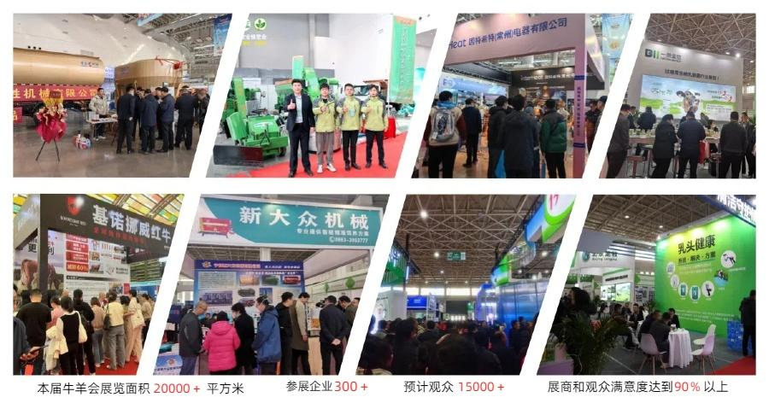

**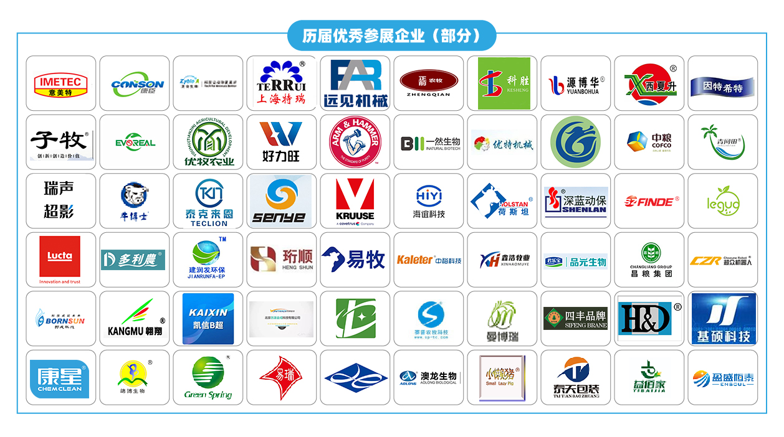**

**品牌加持 影响力强**

第七届牛羊产业（内蒙古）展览会迄今已成功举办六届，历经多年的积累和沉淀，已发展成为全国极具影响力品牌的牛羊展会，拥有牛羊专业观众数据20余万条，依托专业化配套运营服务，旨在帮助展商精准把握市场动向，通过全方位、深层次的交流，搭建商贸配对，互助合作的广阔平台，为牛羊相关企业提供更完善的一站式采购解决方案。

**地域优势 抢占红利**

内蒙古作为我国关键的农畜产品生产基地，牛羊产业一直在经济发展中占据着重要支柱产业的地位。其核心育种场数量位居全国之首，为牛羊品种的优化和改良提供了坚实保障。优质的品种和得天独厚的地理优势，形成了稳定且规模庞大的产业链条，2025内蒙古牛羊会将进一步推动内蒙古牛羊产业走上规模化、标准化、智能化、品牌化发展道路。

**活动丰富 聚力共赢**

本届内蒙古牛羊会聚焦行业新质生产力，探索行业发展新动能，加速产业链延伸以及供应链的构建，同期举办多场学术论坛，邀请国内外众多专家学者、行业大咖、共同探讨行业发展前景，赋能牛羊产业健康发展。

**【展品范围】**

**饲草饲料：**草粉、草颗粒、牧草、牧草种子、饲料原料、饲料添加剂、预混饲料、浓缩饲料、特种饲料深加工产品；饲料加工机械、饲料加工设备及配件，饲料科技、饲料质量检测设备仪器等。

**卫生保健：**兽药、疫苗、动物保健品及相关生物制品；消毒消炎、疾病防治、诊断治疗仪器及试剂；兽药器械及兽药生产、加工相关包装机械、设备、材料等。

饲养与营养：饲养管理技术、日粮配制技术、配方软件、畜牧业物联网、饲养管理软件等。

**育种繁育：**冻精生产、胚胎生产及移植、繁殖技术与设备等。

**装备机械：**饲草（青贮）收割机、打捆机、破包机等机械设备；饲料粉碎机、搅拌机、预混机等饲料加工设备；TMR车、抛料车、撒料车及相关饲料输送装备；挤奶机、贮奶罐等专业设备；吸粪车、刮粪板等清洁环保设备；温控、环控等辅助装备机械等。

**牧场建设：**牧场设计、牧场建设、畜牧装备、牧场管理咨询、金钥匙工程、种养结合的生态牧场、清洁能源等新技术；生产区、饲料区、粪污处理区等配套系统的设施、装备等。

深加工机械设备：牛羊屠宰生产线、牛羊肉切割技术及设备、精深加工设备；检验检疫仪器设备；分离机、均质机等加工设备，灌装机、分销设备等包装机械；再生纸、防伪标签等新技术产品等。

**包材设备：**纸张、纸板等包装原料；印油、打包带等包装耗材；无菌包装、冷藏包装等包装产品等。

**物流运输设备：**制冷剂、温控器等制冷设备；冷冻冷藏运输车、奶罐车等运输设备；管件阀门、 钢管泵业等流体设备；铲车、GPS跟踪器等相关附属设备等。

**牛羊肉制品：**牛羊肉制品、肉类配料和调味品、牛羊肉配套服务、牛羊肉电商、供应商、经销商、代理商、进出口贸易公司、商超、卖场等。

**奶制品：**国内外低温奶、UHT奶、酸奶、学生饮用奶、有机奶、功能奶、特色奶等各类液态奶；奶粉、奶酪、奶油、乳清、炼乳等各类干乳制品；奶片、冰激凌、乳饮料、乳酸菌饮料、蛋白粉等各类衍生产品等。

**羊绒制品：**羊绒纱线、羊绒原料、羊绒面料、羊绒检测、加工化学原料及染料、羊绒生产设备及技术、羊绒成衣羊绒配飾、配件及配饰等。

**综合服务：**追溯技术服务、金融贷款、风险投资、保险贸易、咨询培训、认证机构、品牌营销等相关服务；软件开发、硬件支持、科技应用、项目合作等新型服务、专业媒体服务；即时通讯等多媒体信息服务等。

**【展位及广告】**

|  |  |  |  |  |  |  |
| --- | --- | --- | --- | --- | --- | --- |
| **展 位 收 费 标 准 / 前100家参展企业享受50%补贴** | | | | | | |
| **展位** | **标准展位/单开口** | | **标准展位/双开口** | | **光地展位（36m2起租）** | |
| **价格** | 原价5900元/9平方 | | 原价6900元/9平方 | | 原价450元/每平方 | |
| **补贴后2950元/9平方** | | **补贴后3450元/9平方** | | **补贴后225元/每平方** | |
| **配 置** | 标准展位9平方米搭建配置：3mX3m含围板、一桌两椅、二盏射灯、公司楣板、220V/500w电源插座一个，如需特殊用电请事先说明，另行收费。光地展位不提供任何展具及设施，展馆收取特装管理费及水电费由参展商自己承担。 | | | | | |
| **相关广告** | **参观券/门票** | **手提袋** | | **参观证/参展证** | | **广告牌** |
| **价格** | ¥5000元/万张 | ¥5000元/1000个 | | ¥5000元/1000个 | | ¥9800/块 |
| **尺寸** | 背面全版广告21x9cm | 背面全版广告29x33.5x8.5cm | | 背面全版广告7.1x10.5cm | | 室外桁架广告  300x600cm |
| **图片** |  |  | |  | | 微信图片_20231016142911微信图片_20231016142911 |

**联系人：**肖 希

**手机（微信）：**13484718417

1. **mail：**[674542828@qq.com](mailto:674542828@qq.com)

**公众号：**CSICEXPO

**官网：**http://www.csicexpo.com/